Dýchací soustava
- zajišťuje dýchání, výměnu plynů mezi vnějším prostředím a plícemi.
- Kromě dýchání je dýchací soustava důležitá pro komunikaci, vytváření hlasu.

Vdechnutý kyslík krev přenese do tkání (např. svalů, střev, mozku…). V mitochondriích buněk se za účasti kyslíku a živin uvolňuje využitelná energie – tento proces se nazývá buněčné dýchání.
Při buněčném dýchání vzniká voda (H2O) a oxid uhličitý (CO2), který krví opět putuje do plic a dojde k jeho vydechnutí.
Člověk tedy dýchá proto, aby jeho buňky mohly získávat energii ze živin.
Při zátěži je dýchání rychlejší, protože je třeba uvolnit více energie, zrychluje se i srdeční tep, přesun většího množství dýchacích plynů.

Součásti dýchací soustavy
- dutina nosní (a) – Vzduch se zde předehřívá, zbavuje se nečistot (ty se zachycují na řasinkovém epitelu), je spojena s vedlejšími dutinami nosními (b).
- hltan (c) –je spojen Eustachovou trubicí se středním uchem.
- hrtan (d) – Nachází se před ním hrtanová příklopka (epiglottis), ta se uzavírá při polykání a zabraňuje vniknutí potravy do průdušnice. Hrtan obsahuje hlasivky.
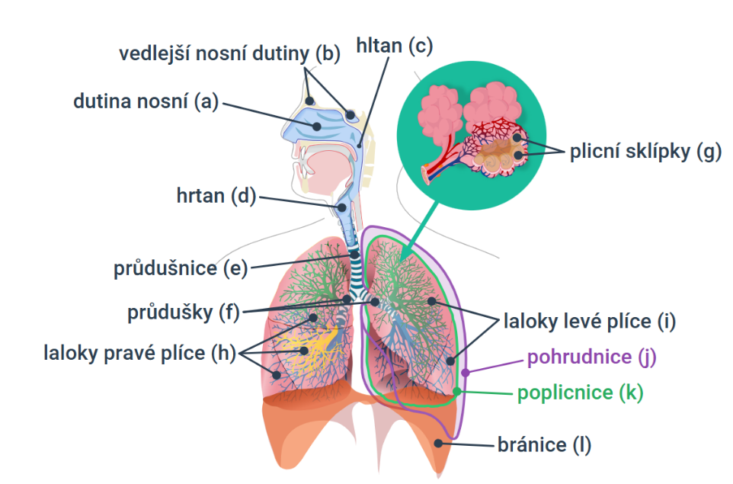
- průdušnice (e) – Má stěny vyztužené chrupavkami. Dělí se na dvě průdušky (f), ty se dále mnohokrát větví, nakonec vstupují do plicních váčků a plicních sklípků (g) - obsahují množství vlásečnic, probíhá zde výměna dýchacích plynů mezi sklípkem a krví.
- plíce – Pravá plíce (h) má tři laloky, levá (i) dva. Každá z plic je uložena v oddělené hrudní dutině, ty jsou vystlány pohrudnicí (j), plíce jsou pokryty poplicnicí (k). To umožňuje změnu objemu plic při nádechu a omezuje tření.

Dýchací svaly:
mezižeberní svaly a bránice (l). Při nádechu (což je aktivní děj) se bránice stahuje a zplošťuje, objem hrudníku se zvětšuje a dochází k nasávání vzduchu. Při výdechu (pasivní děj) se bránice uvolňuje a vyklenuje.

Průběh dýchání
Dechová frekvence je u dospělého asi 16–18 nádechů za minutu, nádechem v klidu se vymění asi 0,5 l vzduchu.
Jako vitální kapacita plic se označuje největší objem vzduchu, který lze vydechnout po maximálním nádechu. Tato hodnota se měří např. při spirometrii, vyšetření funkce plic.
Dýchání je řízeno zejména z prodloužené míchy, což je součást mozkového kmene. Obrannými reakcemi dýchací soustavy jsou kašlání a kýchání.

Onemocnění a poruchy dýchací soustavy
Dýchací soustavu ohrožuje např. kouření či znečištěné ovzduší.
- často šířena kapénkami.
Způsobené viry: nachlazení („rýma“), chřipka či covid-19.
Bakteriemi či viry: angína (tonsilitida) či zápal (zánět) plic, tuberkulóza.
Dále: astma (dlouhodobé zúžení dolních dýchacích cest) či alergie. Ztráta podtlaku v hrudní dutině se označuje jako pneumothorax.

Co je „Kyslíkový dluh“?……………………………………………………………………………………………………………
……………………………………………………………………………………………………………………………………………….
Proč je pro dýchací soustavu nežádoucí kouření? Kouří případně rodiče ve tvé přítomnosti?
…………………………………………………………………………………………………………………………………………….
Uveď dvě libovolné aplikace, které učí správně dýchat a mohou zlepšit kapacitu plic.
…………………………………………………………………………………………………………………………………………….

